Příloha č. 1
Vymezené oblasti:

- Zóna Frýdek, centrum
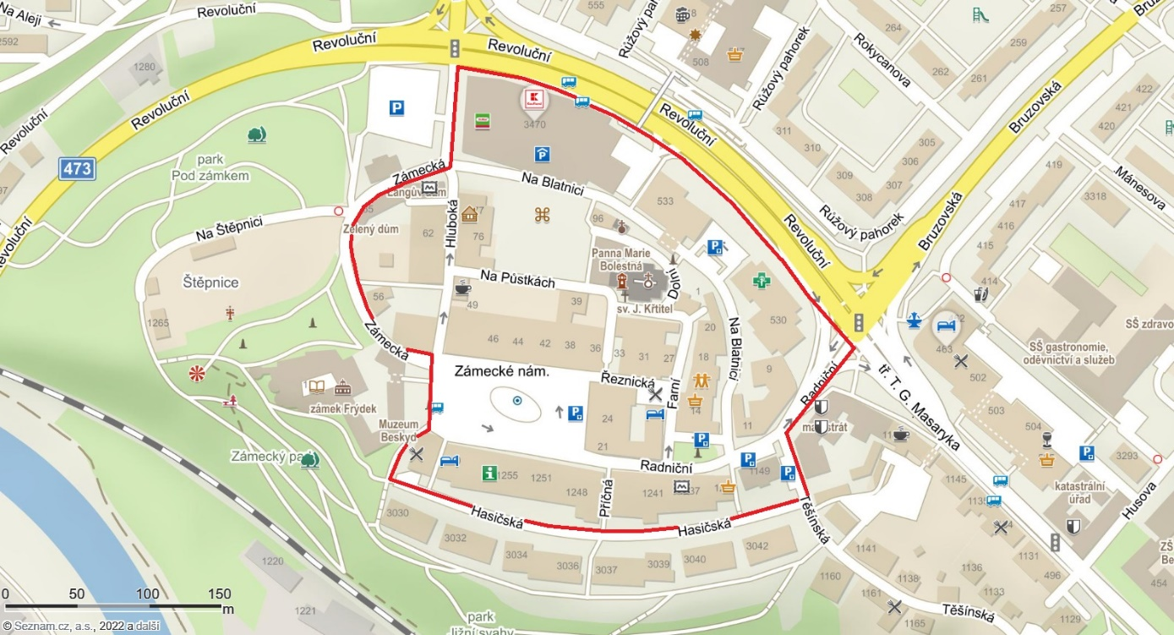

- MPZ Místek
